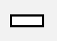

Question ouverte à "réponses courtes" (QROC)
La réponse courte est un type de question où l’étudiant doit répondre avec un mot ou une expression à la question posée. La réponse doit correspondre exactement à la réponse attendue pour obtenir les points.
Attention : plus la réponse attendue sera courte, moins il y aura de marge d’erreur.
Avec les réponses à réponses courtes, on ne peut pas anticiper toutes les possibilités que peuvent envisager les étudiants. Il est ainsi recommandé d'effectuer une relecture des réponses non prévues lors de la conception du test mais qui méritent d’obtenir une cotation même partielle.
Si vous utilisez des réponses courtes dans une épreuve certifiante, il est aussi recommandé de ne pas divulguer immédiatement les résultats afin de vous laisser le temps d'ajuster la cotation. Pour cela, vous devez désactiver le carnet de note.
 | Le type de question « Réponse courte » concerne les trois types de cotation additive : simple, tout-ou-rien et corrigée.

Sélectionnez le type de question « Réponse courte »
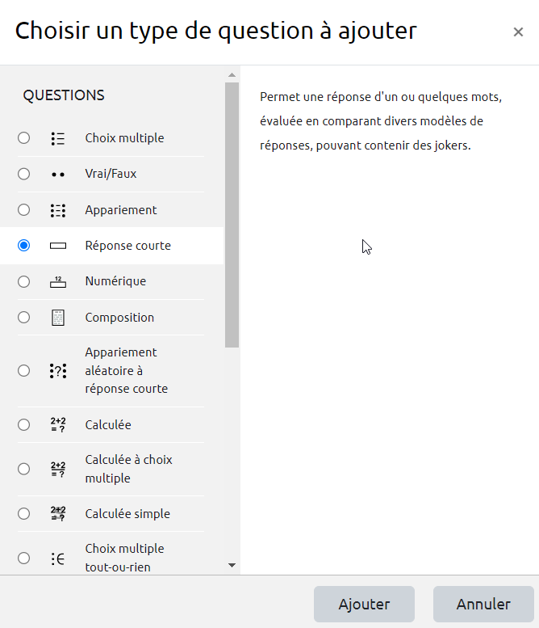

Si besoin, choisissez la catégorie
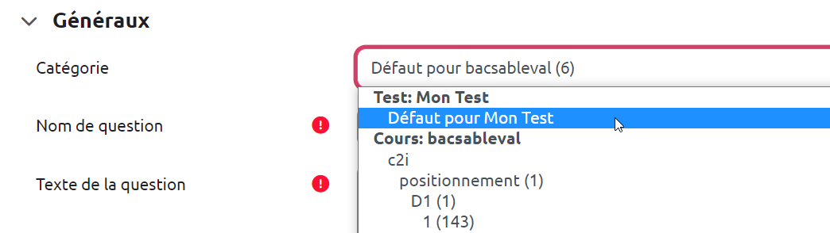
Si vous n'avez pas créé de catégorie spécifique pour classer vos questions, laissez la catégorie par Défaut. Si vous souhaitez en savoir plus sur le classement des questions, reportez-vous à la documentation : Créer et gérer une banque de questions.

Donnez un nom à la question
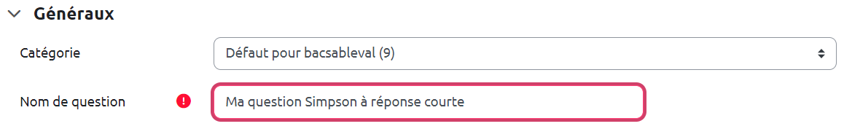

Rédigez la consigne et la question
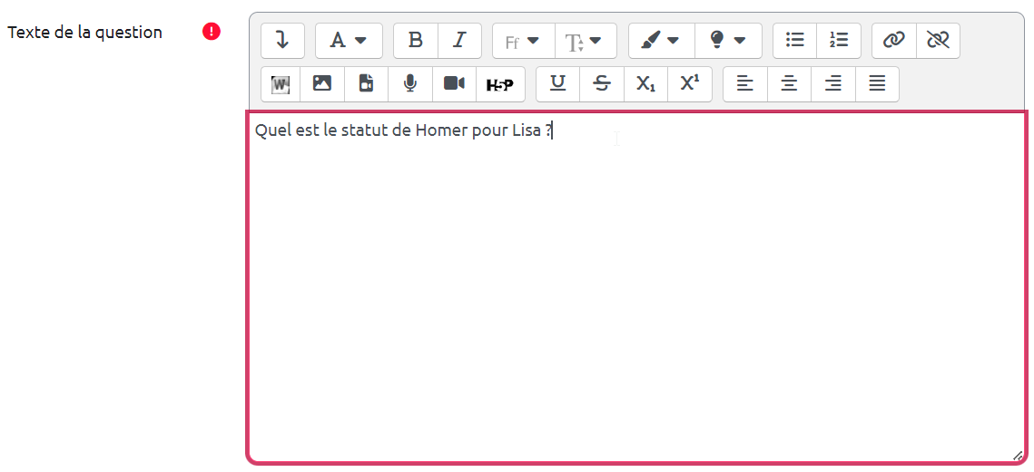

Indiquez le nombre de points
Il s’agit du nombre de points que la question permettra d’obtenir dans le futur test


Indiquez si la réponse sera sensible à la casse ou non (minuscule/majuscule)
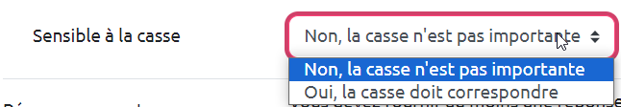
 | Il est recommandé de laisser cette option réglée « Non, la casse n’est pas importante » car certaines machines automatisent lors de l’écriture la mise en majuscule de la première lettre écrite. La distinction majuscule/minuscule peut avoir une importance dans certains cas très particuliers. N’oubliez pas de la notifier aux étudiants (par exemple dans le texte de la question sur la partie concernant l’attendu).

Indiquez les réponses acceptées et leur attribuer une note
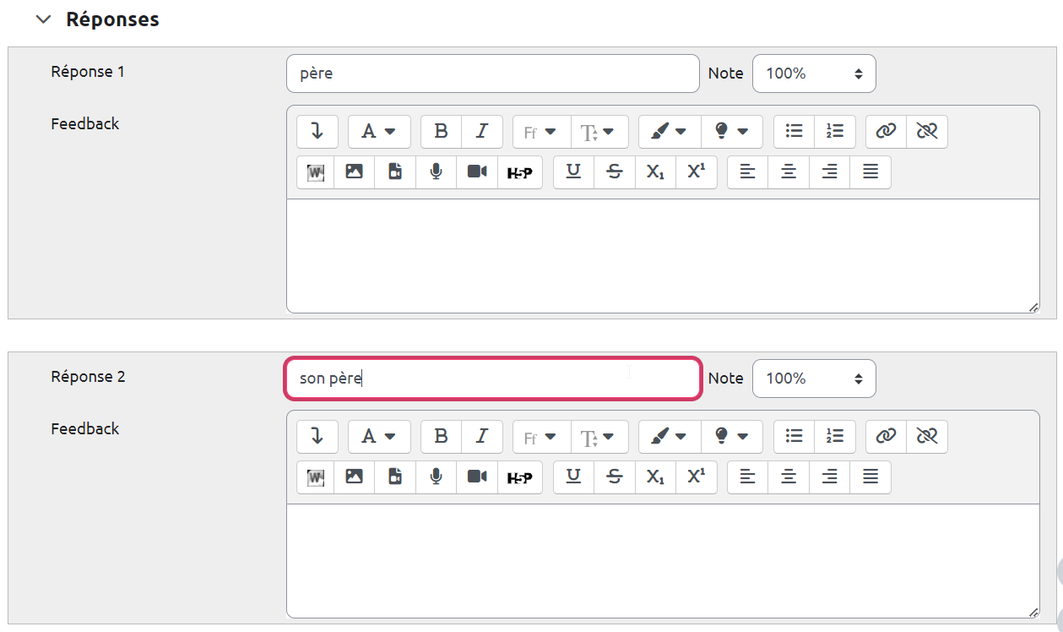
À noter : donner une marge d’erreur évitera des notes trop basses. Dans l'exemple : “père” ou “son père”
- Si besoin, pour ajouter des modèles supplémentaires, il faut descendre un peu et cliquer sur le bouton “3 emplacements supplémentaires vides”.

Cas 1 : cotation additive simple
Dans cette cotation, il est classique d’ajouter des graphies inexactes avec des notes partielles en fonction des intentions pédagogiques. Si le test est utilisé en évaluation formative, il sera intéressant d’ajouter des « feedbacks spécifiques » à chaque réponse afin de guider l’étudiant pour pouvoir aller plus loin ou mieux comprendre son erreur.

Cas 2 : cotation additive tout-ou-rien
Dans cette cotation, il est attendu des étudiants une connaissance relativement approfondie de leurs cours. En conséquence, on utilisera moins les graphies inexactes décrites dans le cas de la cotation additive simple. Cependant, pour des étudiants ayant une difficulté particulière (dyslexie, dysgraphie…), un traitement spécifique pourra être envisagé.

Cas 3 : cotation additive corrigée
La cotation additive corrigée a été créée pour permettre d’avoir des notations équivalentes entre les questions ouvertes et fermées. L’application de ladite « correction » concerne exclusivement les questions fermées pour les rendre équivalentes aux questions ouvertes. Ainsi, il n’est pas prévu d’avoir de points négatifs pour les questions ouvertes courtes. En fonction du niveau d’exigence souhaité, on suivra les recommandations décrites ci-dessus, soit de la cotation additive simple, soit la cotation additive tout-ou-rien.

Prévisualiser la question
- Cliquez sur « Enregistrer les modifications et continuer »

- Cliquer sur “Aperçu” :

- La question apparait dans une fenêtre surgissante :
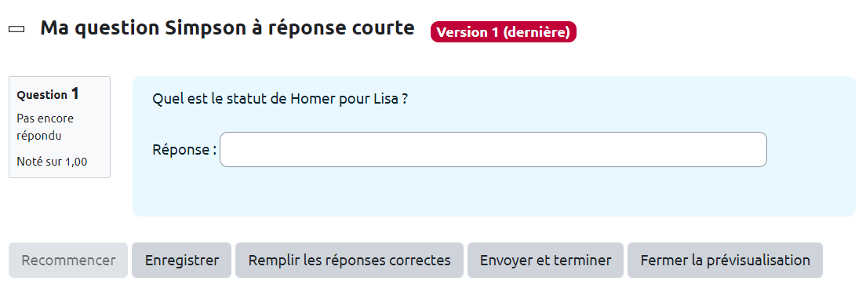
- Vous pouvez tester la question sur « Recommencer » autant que souhaité et sur « Remplir les réponses correctes » pour vérifier le comportement adéquat de la question. Cela vous permet de voir le rendu avec bonne ou mauvaise réponse en cliquant sur “Envoyer et terminer”:
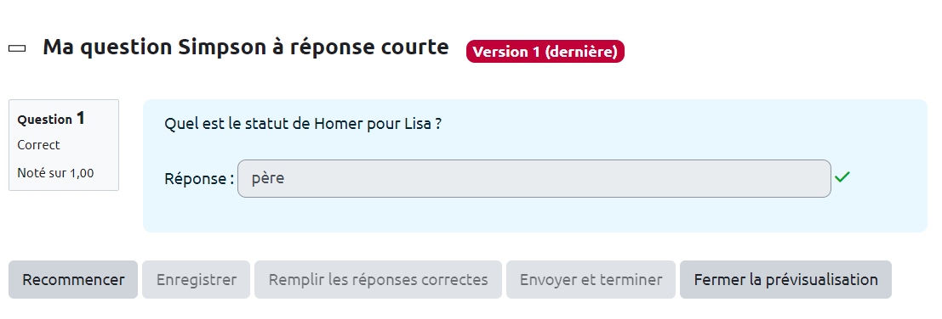
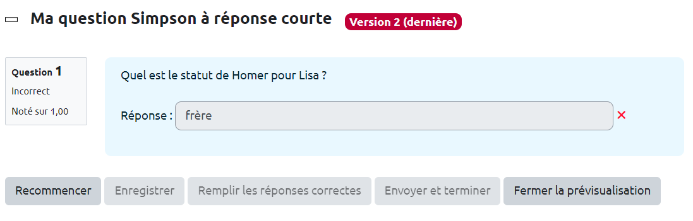
Exemple 1 : Exemple 2 :

Option : accepter d'un coup un ensemble de réponses en utilisant le joker "*"
L'astérisque “*” est un joker qui peut être remplacé par ce que l'on veut.
 | Même avec ces tolérances, cette question fonctionne néanmoins de manière binaire : toute réponse ne correspondant pas au modèle, même à cause d'une simple faute d'orthographe, est considérée comme fausse. C'est le cas dans notre exemple pour la réponse “procariote”. Tout dépend alors de l'importance accordée au critère orthographique. Si le critère orthographique est important, il est logique que l'étudiant n'obtiennent pas de point en cas d'erreur. Si ce critère n'est pas prioritaire, vous pouvez ajouter de nouvelles formes pour accorder des points aux étudiants ayant fait une erreur mais vous n'êtes pas obligé de leur donner 100% des points. Pour cela, nous vous invitons à suivre le démarche décrite ci-dessous consistant à accepter des réponses à posteriori.
Si vous utilisez un joker, n'oubliez-pas d'aller consulter les résultats afin de vérifier que la joker n'a pas accepté une réponse incorrecte, incohérente… Pour cela, reportez-vous à la documentation : Consulter les résultats et ajuster la correction des questions fermées (QCM, vrai-faux, appariement, numérique...) et à réponses ouvertes courtes (QROC)

Exemple de joker avec ajout d'un feedback spécifique pour les réponses incorrectes
- Définition du joker
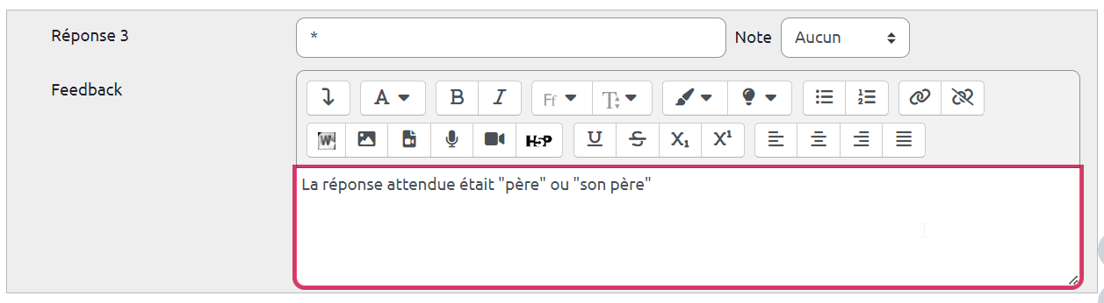
- Utilisation du joker
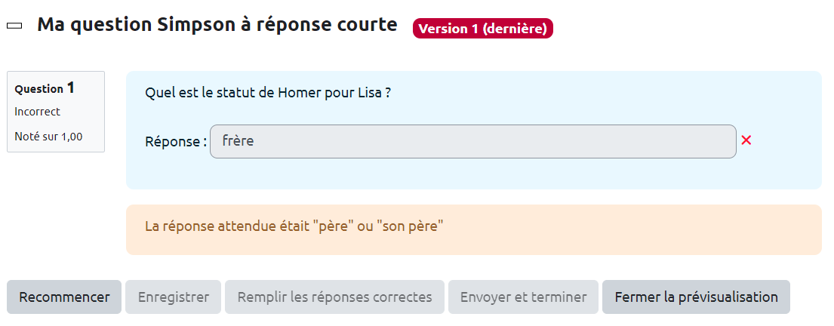
Pour en savoir plus sur l'usage des jokers, vous pouvez consulter la page officielle moodle : Utilisation du joker dans les questions à réponses courtes

Option : accepter des réponses à posteriori
Des réponses ou graphies complémentaires à la réponse attendue peuvent être acceptées a posteriori de la réalisation du test et capitalisées d'une année sur l'autre. Pour cela, se reporter à la documentation : Consulter les résultats et ajuster la correction des questions fermées (QCM, vrai-faux, appariement, numérique...) et à réponses ouvertes courtes (QROC)
Attention, les réponses ou graphies complémentaires acceptées ou partiellement acceptées doivent être indiquées à Moodle une par une, ce qui peut représenter un travail relativement important.

